4.1

給定 $g^{α}$, $g^{β}$, 可算 $g^{αβ}$______________(1)

給定 $g^{α}$, 可算 $g^{α^{2}}$__________________(2)

給定 $g^{α}$ 和 $α$ ≠ 0, 可算 $g^{\frac{1}{α}}$__________(3)

給定 $g^{α}$, $g^{β}$, 且 $β$ ≠ 0, 可算 $g^{\frac{α}{β}}$____(4)

當 $g^{α}$ = $g^{β}$, $g^{αβ}$ = $g^{α^{2}}$，所以(1)等價於(2) -> 此作法需作一次，因此為poly-time

設存在 γ 使得 $g^{γα}$ = $g^{\frac{1}{α}}$,

則 $g^{γα^{2}}$ = $g$, $g^{γα^{4}}$ = $g^{γα^{4}}$

由(2)知，給定 $g^{α^{2}}$, 可算 $g^{α^{4}}$

因此當 ()γ = , 則 $g^{γα}$ = $g^{\frac{1}{α}}$-> 此作法需作 γ 次，且 γ < q，因此為poly-time

設 ()k 可解得 $g$，則 ($g^{\frac{1}{α}}$) $k^{2}$ 可解得 $g^{α}$，可得k -> 此作法需作 k 次，且 k < q，因此為poly-time

由(4)可得 $g^{\frac{α}{β}}$

設存在k 使得 ()k = ，則 ($g^{\frac{α}{β}}$) $k^{2}$ = $g^{α^{2}}$-> 此作法需作 k 次，且 k < q，因此為poly-time

4.2

1. 2-out-of-2

選擇一數值作為sk1

並設 sk2 = s ⊕ sk1 → s = sk2 ⊕ sk1

此時即可將s拆成(sk1, sk2)，並分別放在兩個key server中

在解密時，需先將c分別交給兩個server

得到

D(c, sk1) → c'1

D(c, sk2) → c'2

C(c, c'1, c'2):

在取得c'1和c'2後，根據ElGamal，透過(c, c'1) 與 (c, c'2) 可反推sk1 與sk2的結果

再由一開始的設計 s = sk2 ⊕ sk1， 即可找到s，最終透過D(c, s)即可找出明文m

因此C(c, c'1, c'2) → m

此處拆解secret key的作法使用One time pad的概念，因此根據one time pad，在沒有重複使用sk1的情況下，不會透露任何部份的key。

2. 2-out-of-t

設計一方程式 y = ax + b，其中b = s，隨機產生一個數字a

在此方程式中，我們可以產生t組座標(xi, yi)

設 sk1 = (x1, y1), sk2 = (x2, y2), ……, skt-1 = (xt-1, yt-1), skt = (xt, yt)

D(c, ski) → c'i

D(c, skj) → c'j

從任2個sk中取得兩點座標c'i = (xi, yi), c'j = (xj, yj)

C(c, c'i, c'j):

由兩點座標帶入 y = ax + b可求出此方程式的係數，即可找到s，有S後即可解開c，取得明文m

參考:

<https://en.wikipedia.org/wiki/Shamir%27s_Secret_Sharing>

http://www.cs.columbia.edu/~tal/4261/F16/ss_slides_luke.pdf

4.3

作法說明:

這次的中間人攻擊實作主要是使用ARP攻擊，ARP協定透過廣播功能，獲取IP位址和實體位置的對應關係(建表)，而ARP攻擊主要是讓發送端誤以為hacker端是目標，讓發送端取得錯誤的MAC位址，從而監聽發送端的封包資訊

前處理:

由於我使用virtualbox 建立kali linux環境來對本機進行ARP攻擊，因此要記得先將網路設定為橋接介面卡，否則兩邊根本連ping都ping 不到

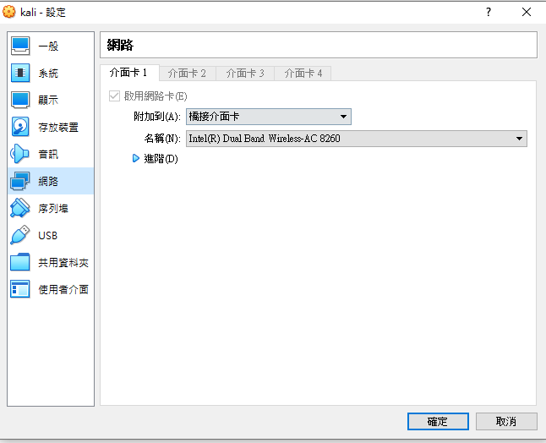

**很重要**

確認hacker端ip(千萬不要亂改，一開始想改個好辨認的，害得自己ping的到卻找不到...)

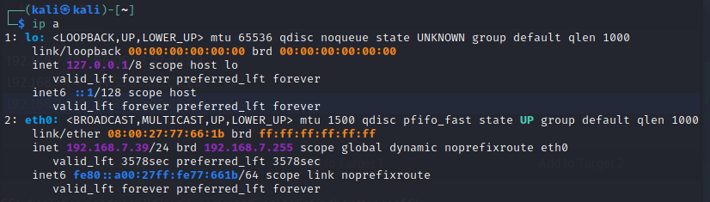

確認本地端能否ping到hacker端，並且查看arp表格，以確保在同一個區網中(否則在ettercap中根本抓不到) 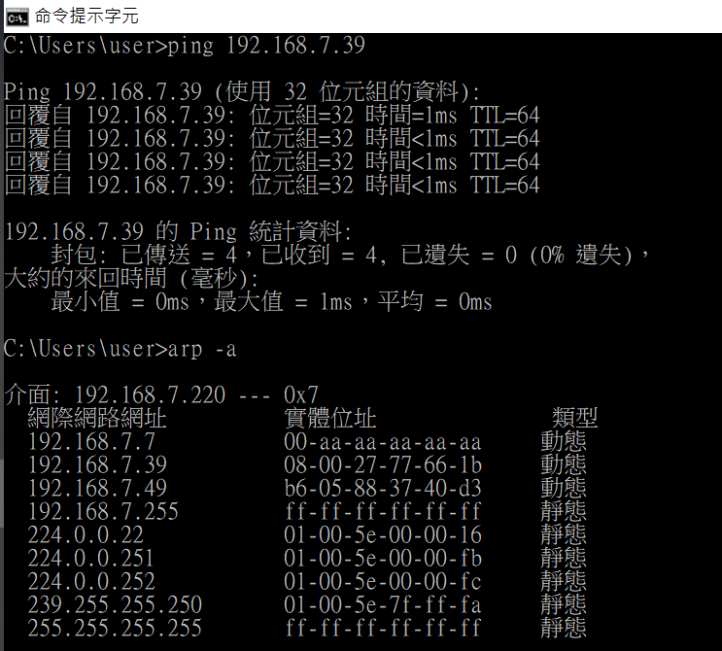

接著使用ettercap對本地端電腦進行ARP攻擊

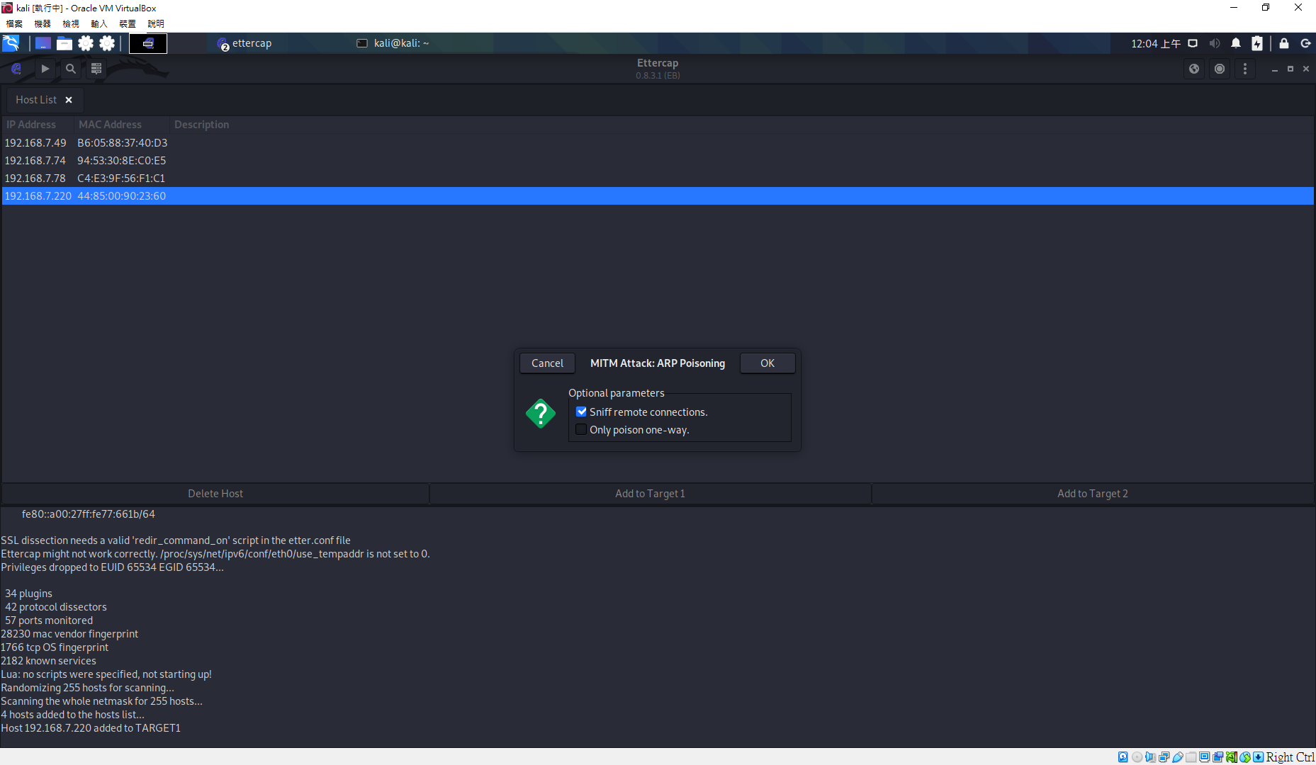

透過ARP毒化，即可監聽此電腦的所有封包，找到師大類的IP(140.122)，開始看封包

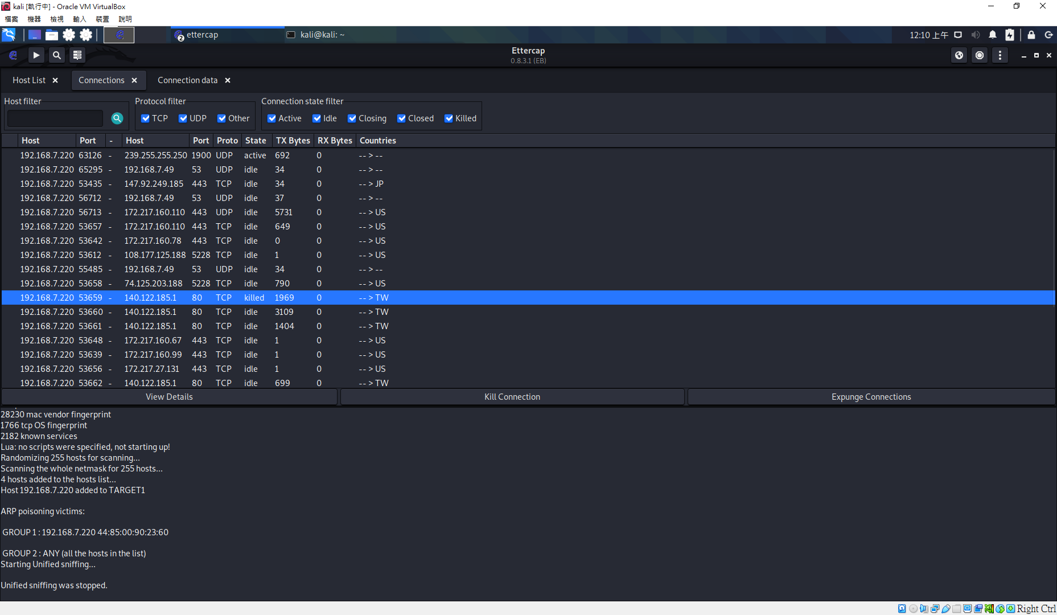

由於師大資工webmail網站是http，傳輸的過程都是以明文顯示，

因此打開封包後，便可成功獲取師大資工webmail的輸入資訊

(此處為作業使用，所以沒有使用真實的帳號密碼)

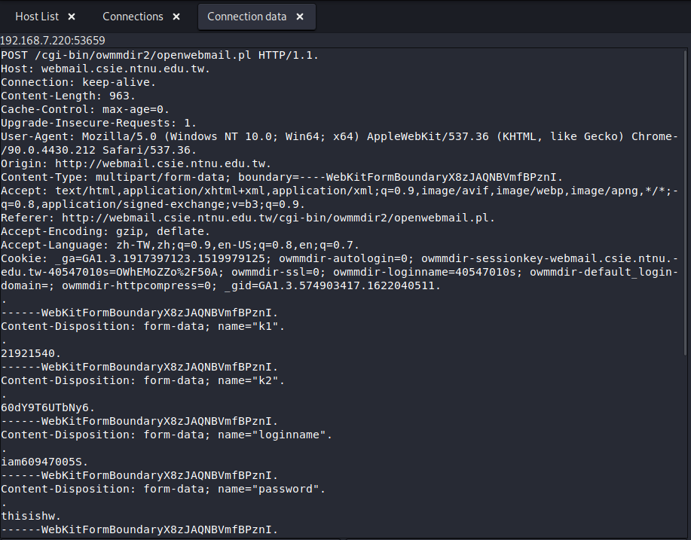

參考:

<https://www.youtube.com/watch?v=5AhB6rLgPuA&ab_channel=%E8%95%AD-%E5%BF%97%E6%98%8E>

<https://www.youtube.com/watch?v=ogtWS6MfiWM&ab_channel=ProfessorAndrew>

<https://www.pcnet.idv.tw/pcnet/network/network_ip_arp.htm>

4.4

這個作者的攻擊手法，是透過github，找到一些開源的source code，並從裡面的一些 pattern(package.json)，來推測有哪些人會使這類API，藉此抓取目標族群，並針對這目標族群，仿造他們所需的API，並在內部加入惡意程式碼，讓使用者以為這是該API的最新版本，當有人使用此API時，就會遭受DNS滲透攻擊，讓使用者在封包傳出去的時候，傳到作者的server中，藉此從這些封包分析，可能可以獲得該企業所使用的更多API以及版本資訊，就可以用同樣的方式偽造更多的API，來竊取更多的訊息，甚至是在內部加入其他想做的事情。

我的防禦方式是規範工程師在每次使用新版本的API時，必須先查看要使用的API更新了甚麼內容，像是透過git版本控制功能，針對會用到的函式查看內文有沒有出現一些不該出現的內容，另外一點就是不要把一些pattern以明文表示，可透過企業內部建立表格用對應的代號表示。

4.5

這題光是前置作業就花費我超久時間!

最後裝docker，才成功連上

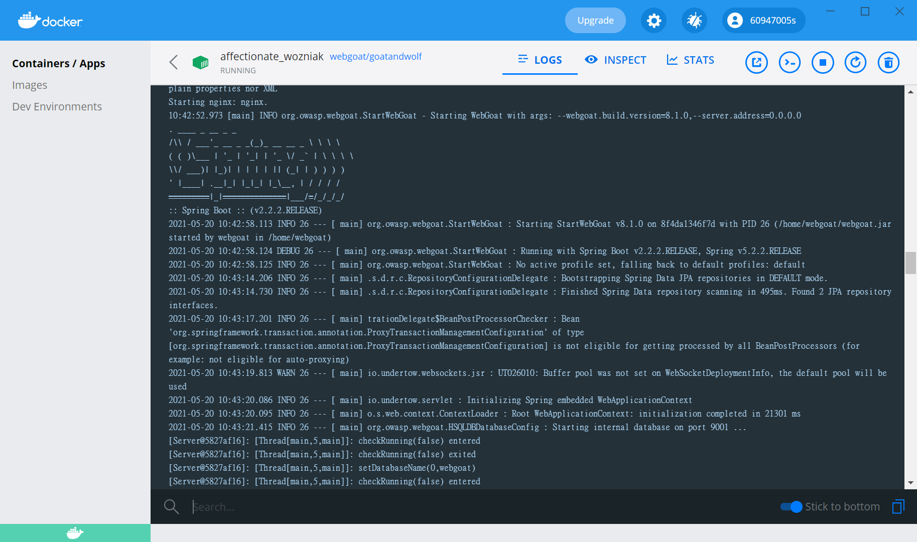

本題使用OWASP ZAP來幫忙監控

2. 輸入tom cat，submit後，會抓取到一個post封包

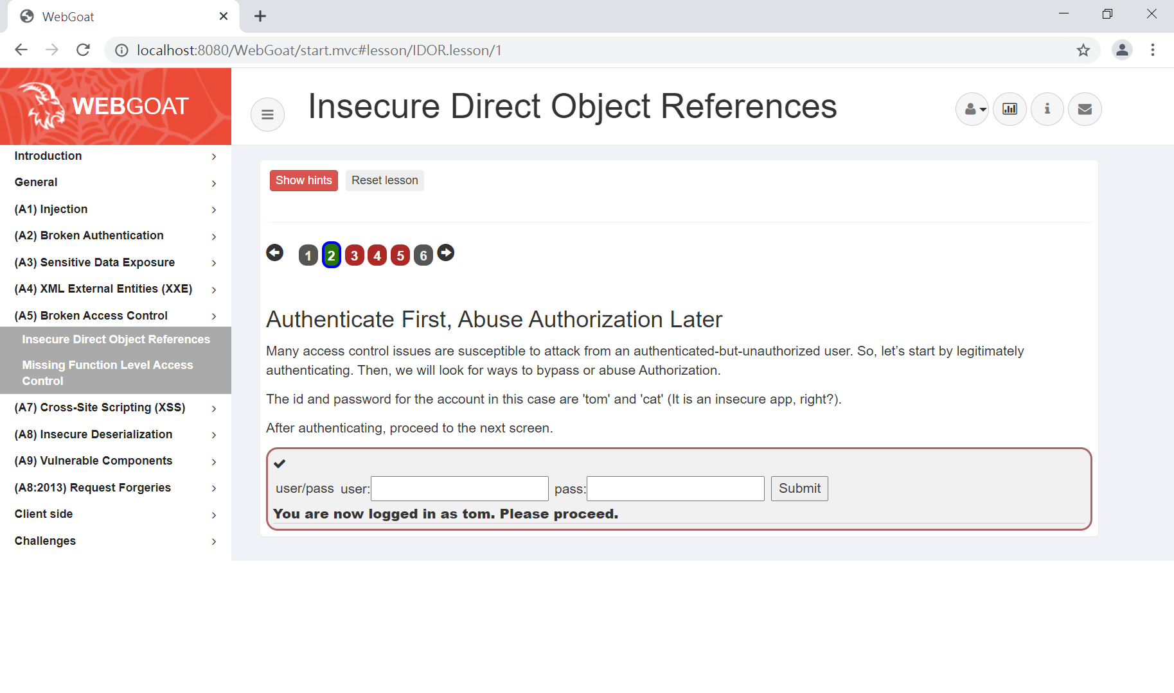

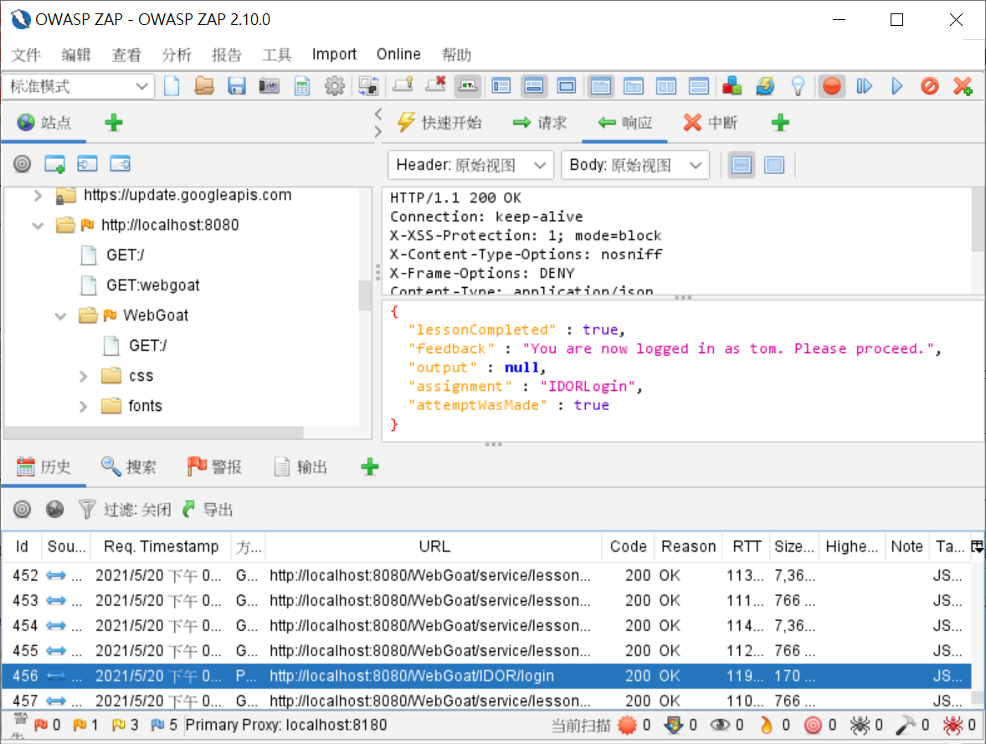

3. 按下view profile，即可在zap中，找到完整的人物資訊

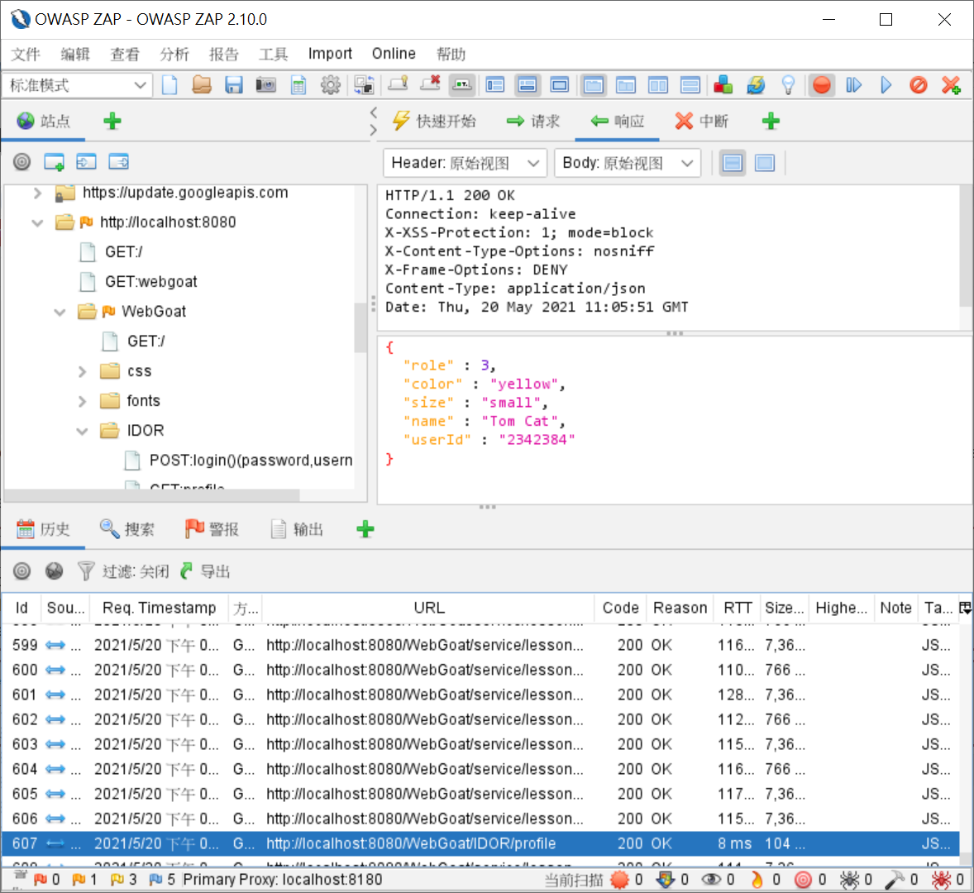

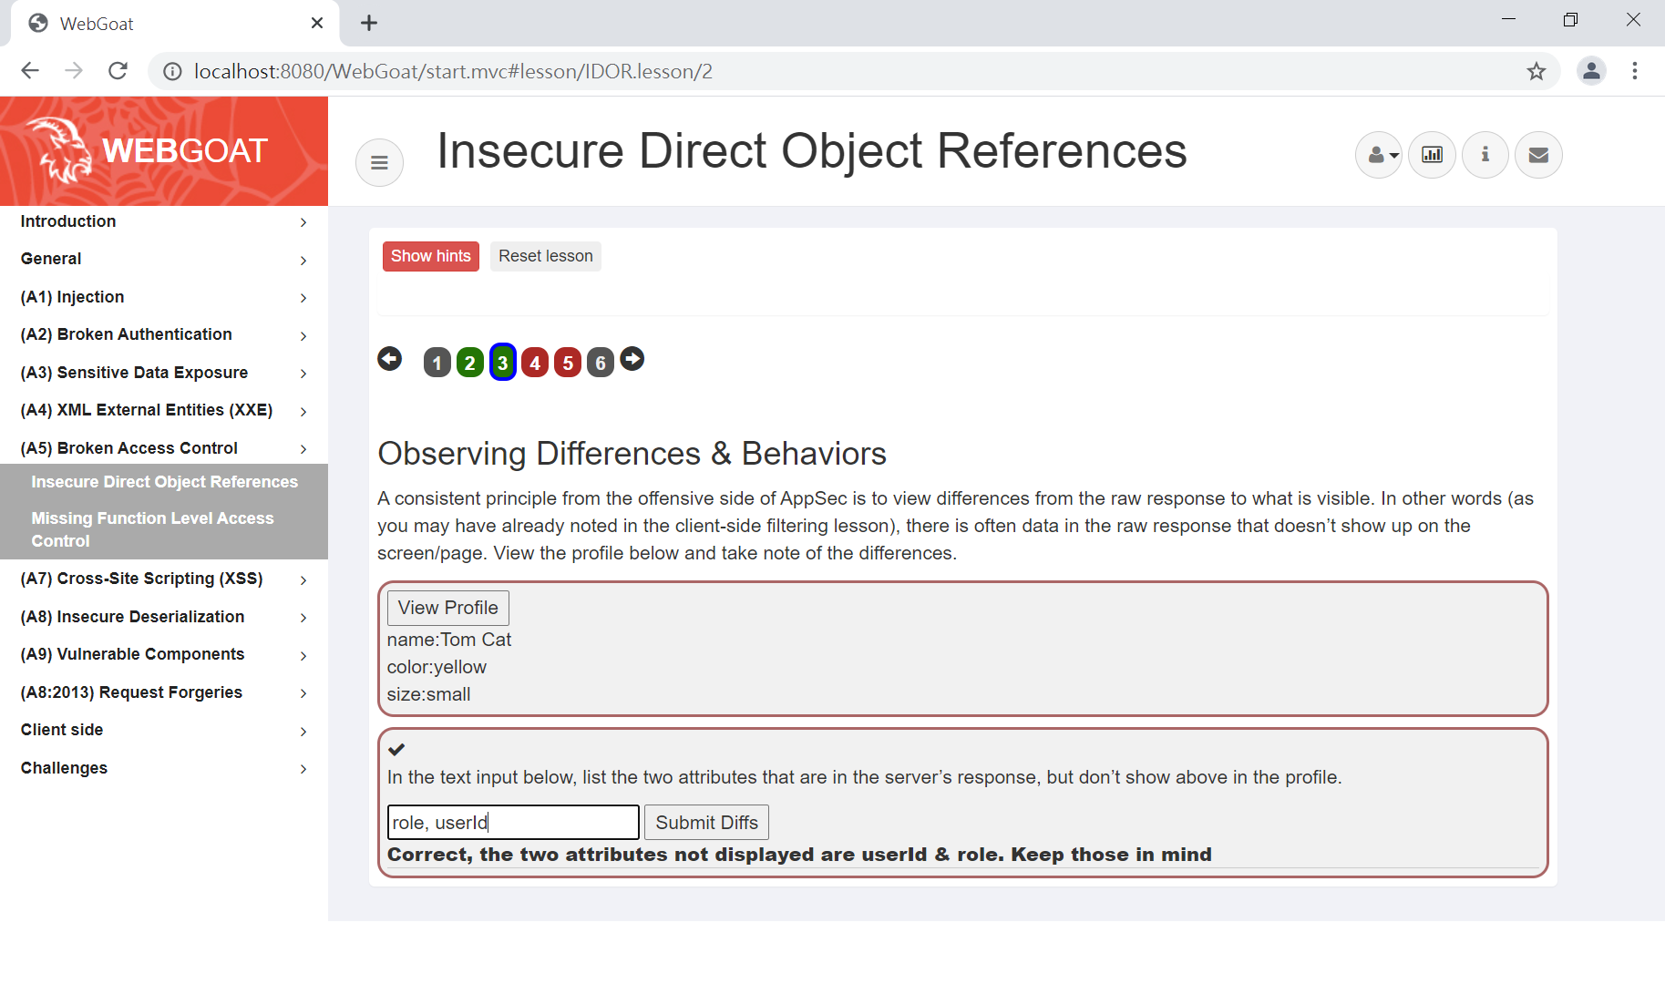

4. 根據上一題的url，再加上zap中發現的一些格式規則(每5秒會發一組)，即可找出此題的pattern

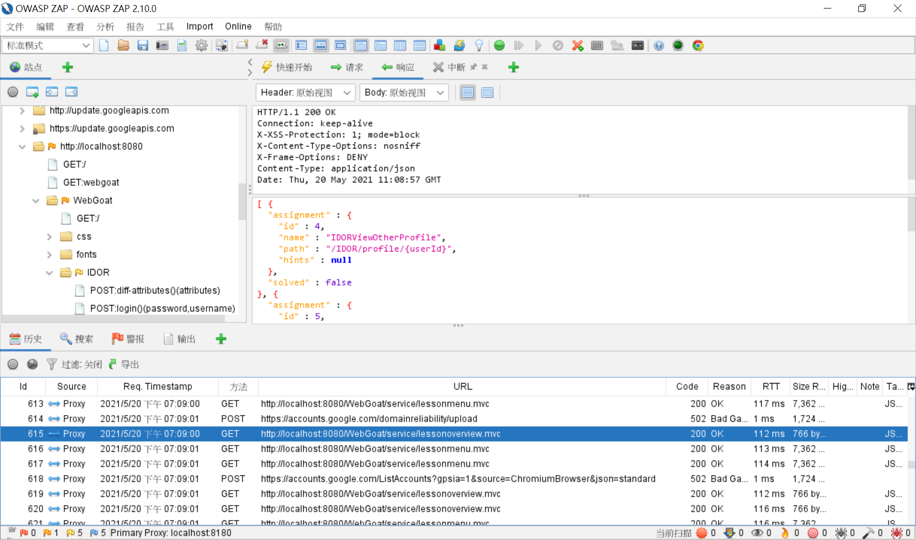

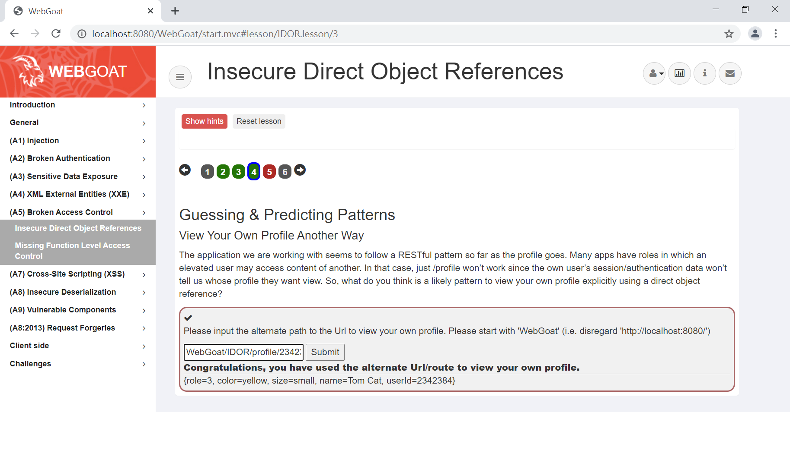

5_1. 老實說我本來完全不知道要幹嘛，按下view profile後，在zap也抓不到東西，後來另外開一個分頁，並將剛剛的userId不斷亂改，最終在userid=2342388時，找到另一位使用者

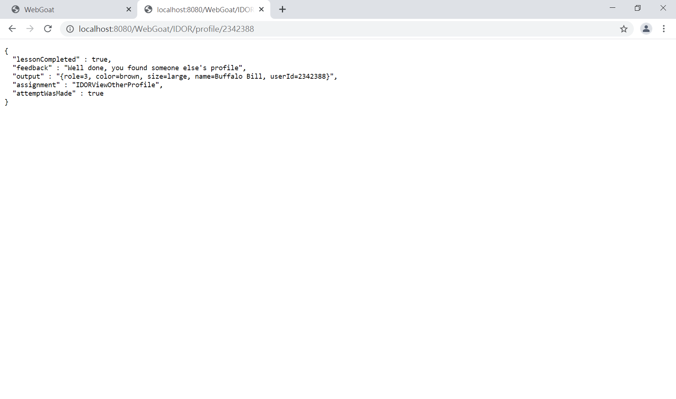

5_2. 按下第二個view profile後，在zap找到對應的封包，進行手動請

求編輯

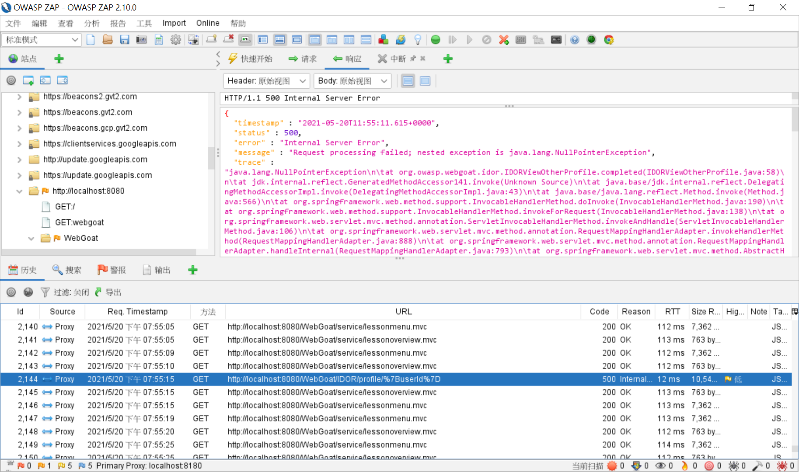

此處先修改userid，將content-type改為json，嘗試發送

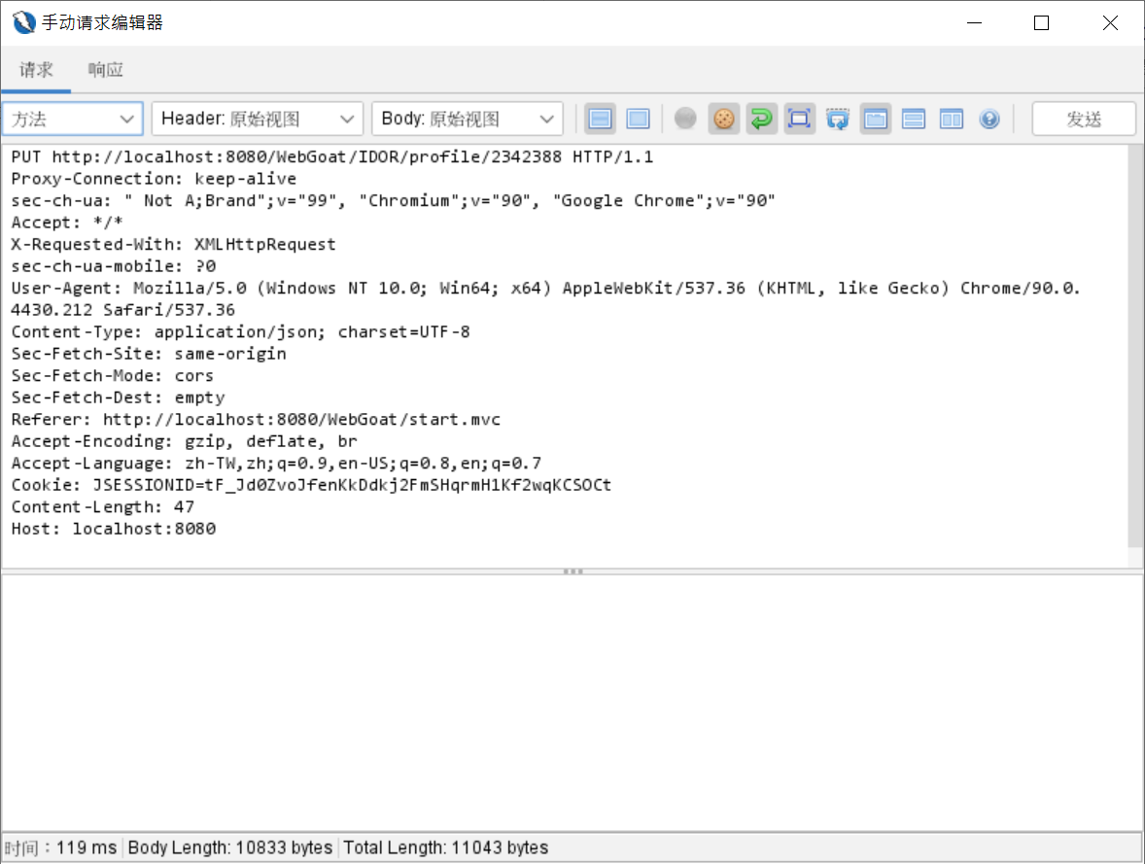

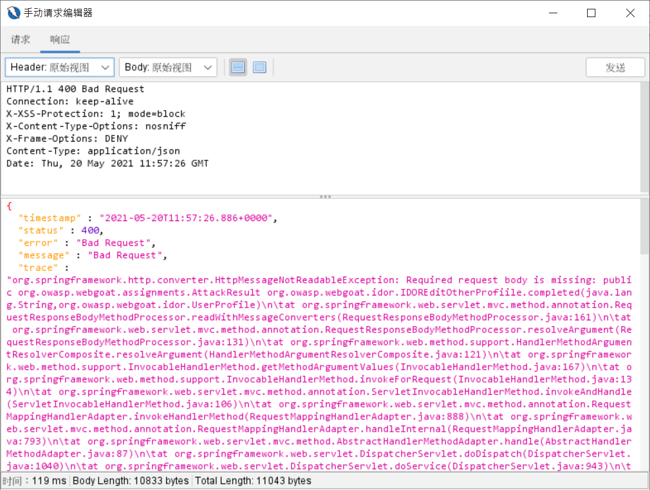

最終再加上userId以及要修改的內容，即可完成

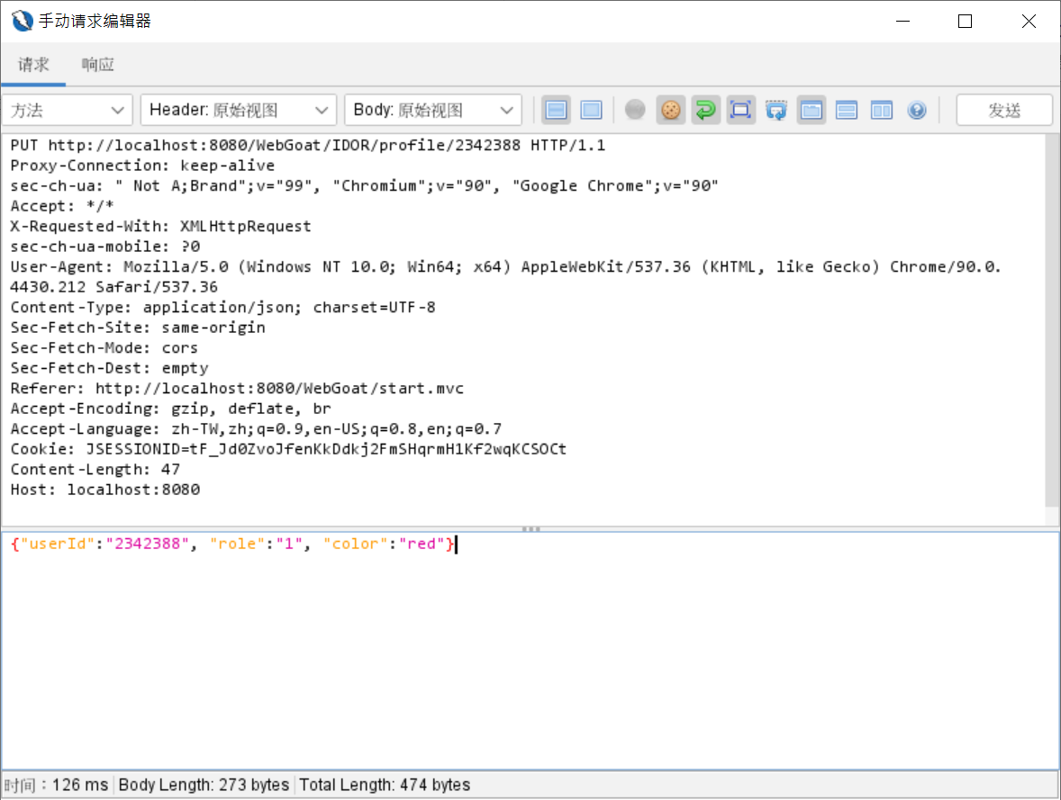

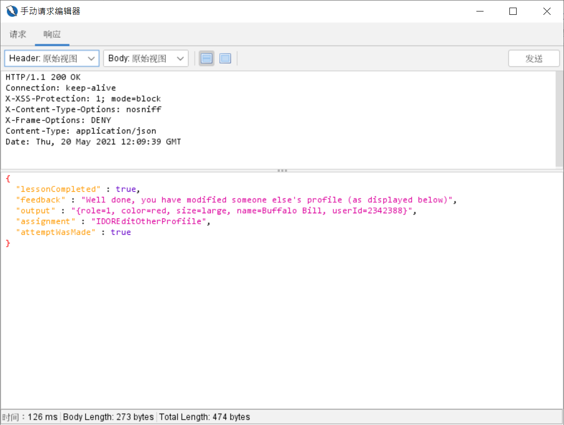

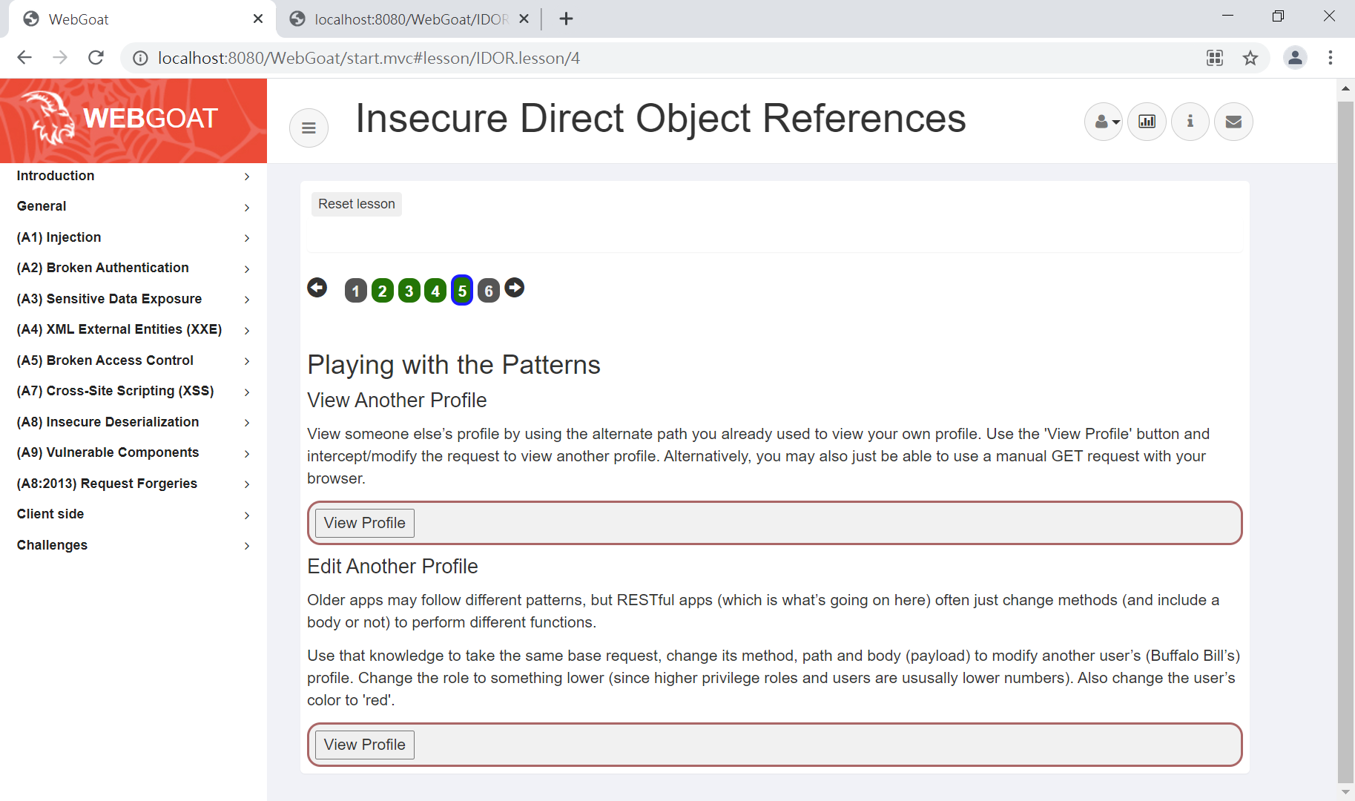

4.6

Task1

依照題目要求設定p、q、e，並計算phi(N) = (p-1)(q-1)，最後計算ed ≣ 1 (mod phi(N)) 即可找出d

程式碼如下:

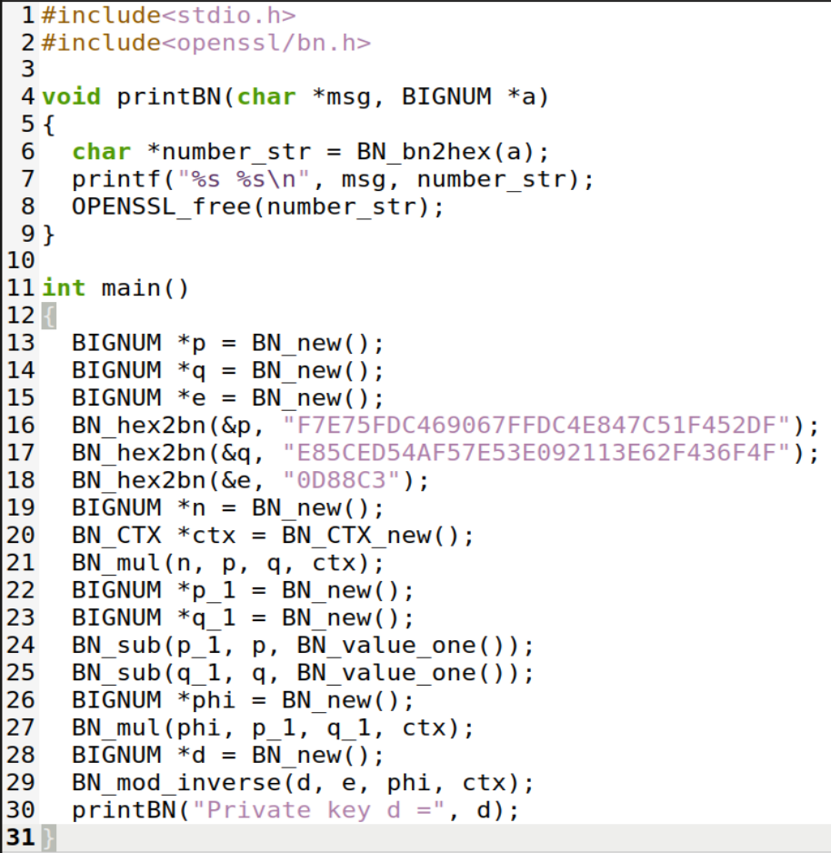

輸出結果:



Task2

使用python將明文轉成hex string



程式碼:

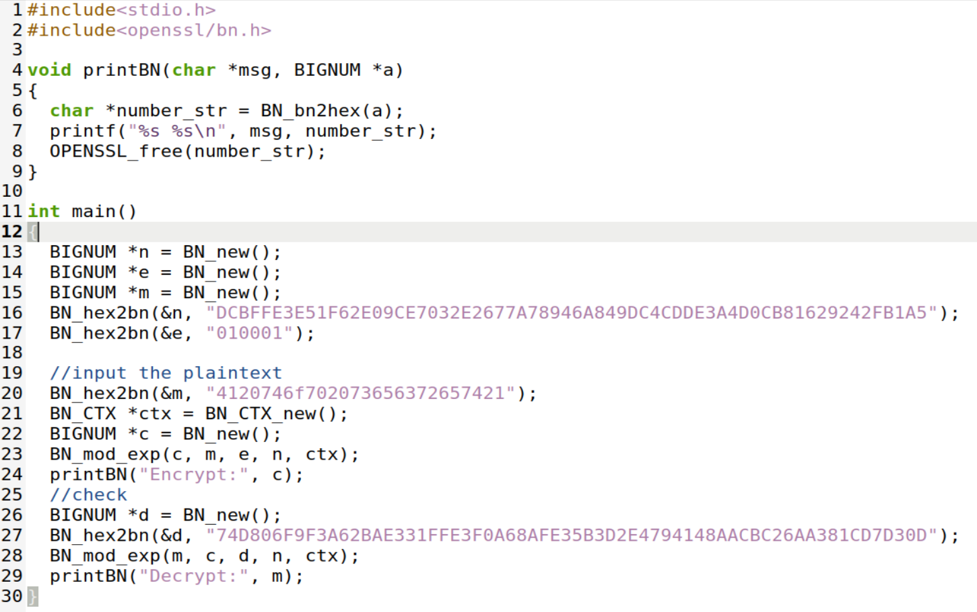

輸出結果:



Task3

程式碼:

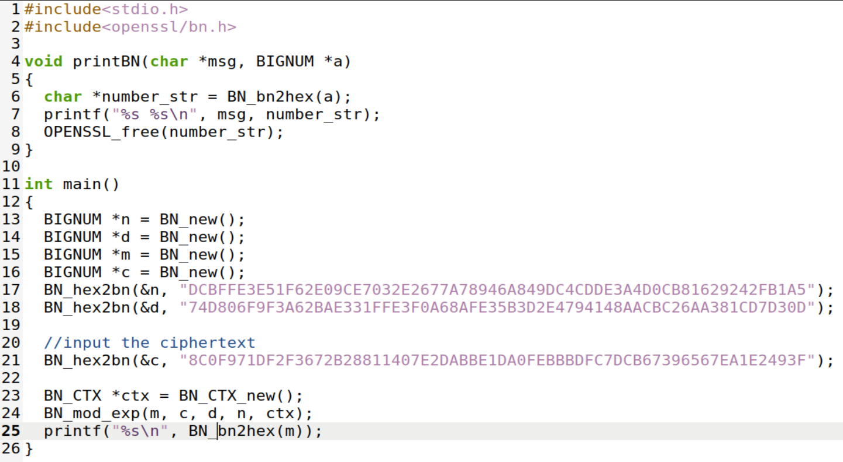

此處我另外寫了一個16進位轉字串的程式(tostring.py):

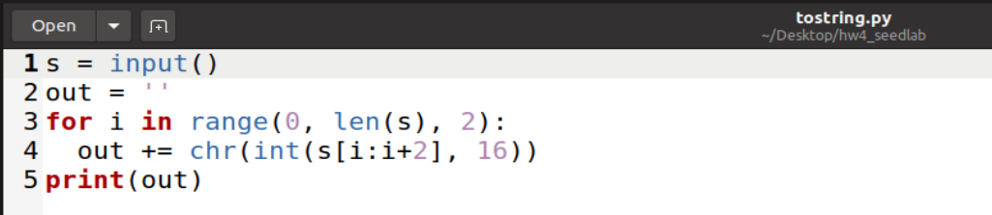

輸出結果:

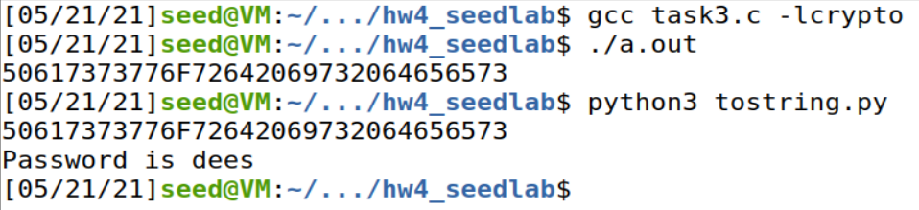

Task4

分別將兩串明文轉成hex string



簽名程式碼:

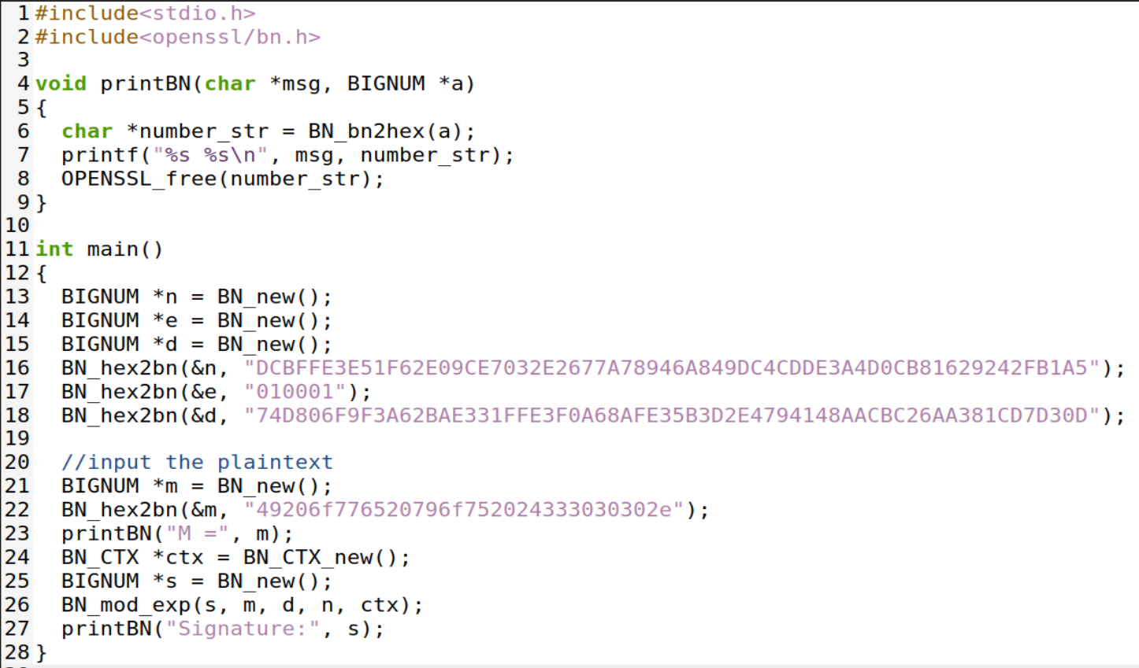

輸出結果:

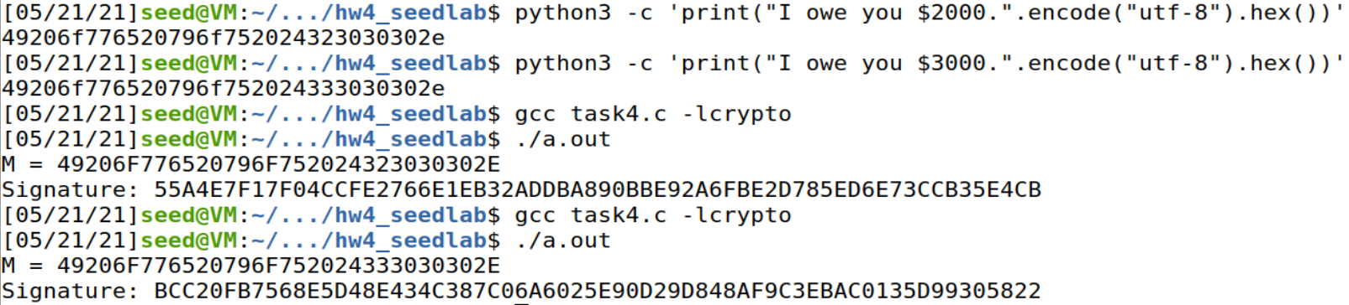

Task5

先將明文轉成hex string，用於對照簽名



對照簽名程式碼:

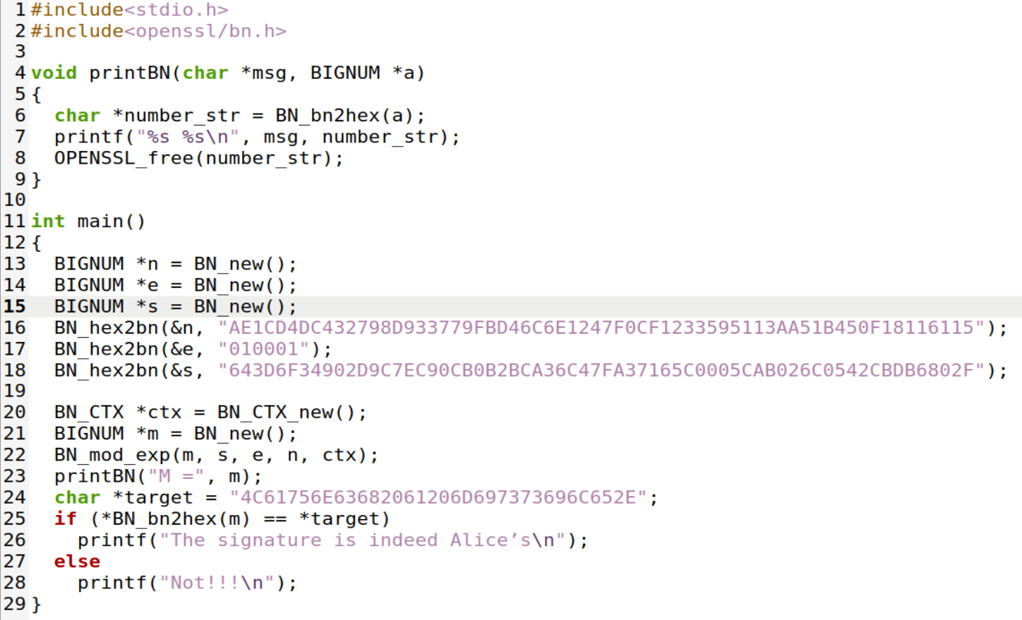

輸出結果:

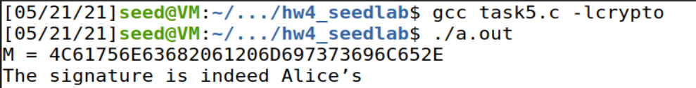

將2F改成3F的結果:

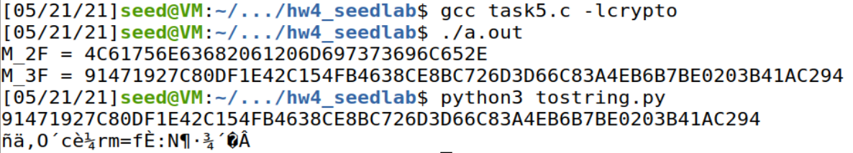

Task6

我嘗試的網站是5278網站，並將內容存入task6.txt中，將兩段憑證分別存入c0.pem與c1.pem

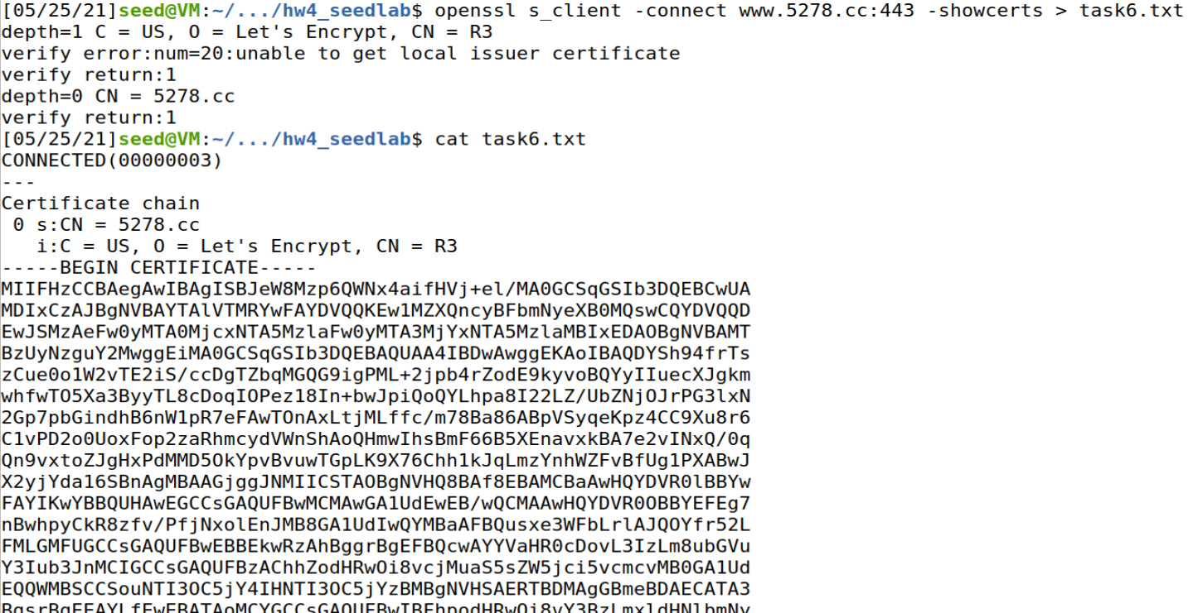

透過以下指令，從中找出(e,n)以及簽名

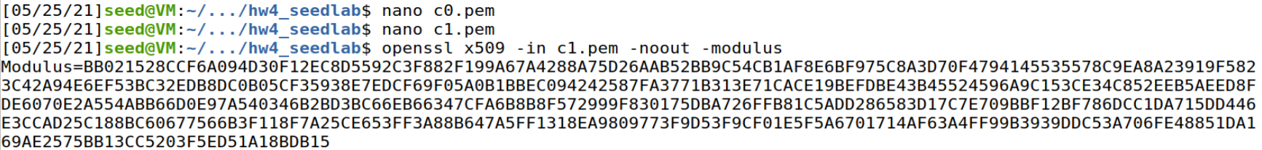

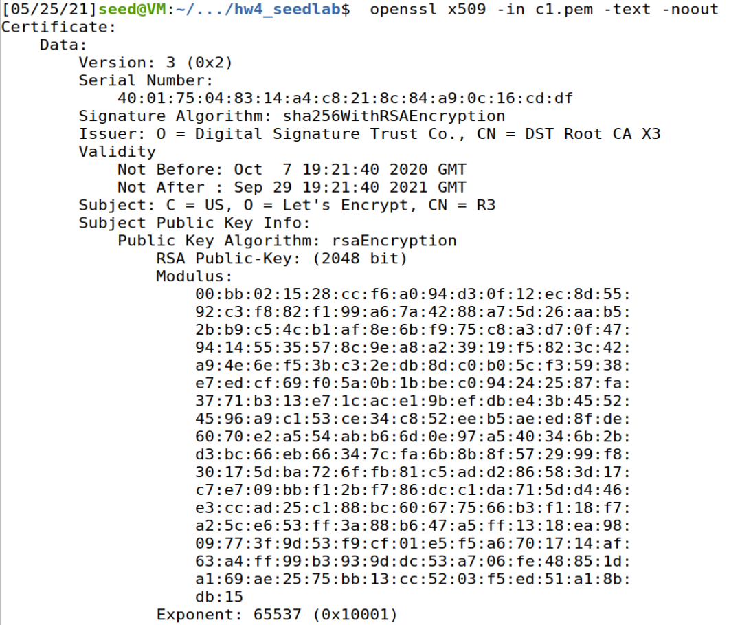

將c0.pem簽名內容另存，並去掉所有的空格與冒號

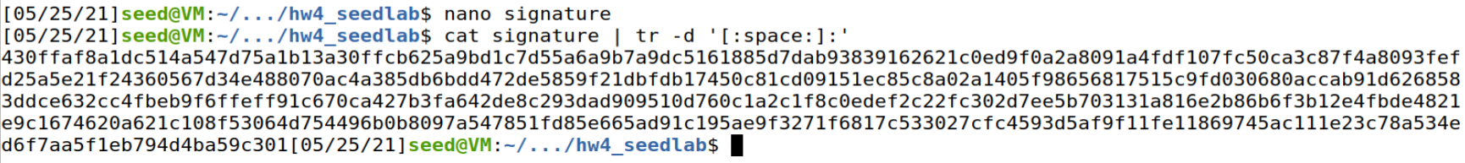

輸出憑證主體並計算hash值，憑證是從4開始，所以從4開始看



利用獲得的所有資訊進行驗證

程式碼:

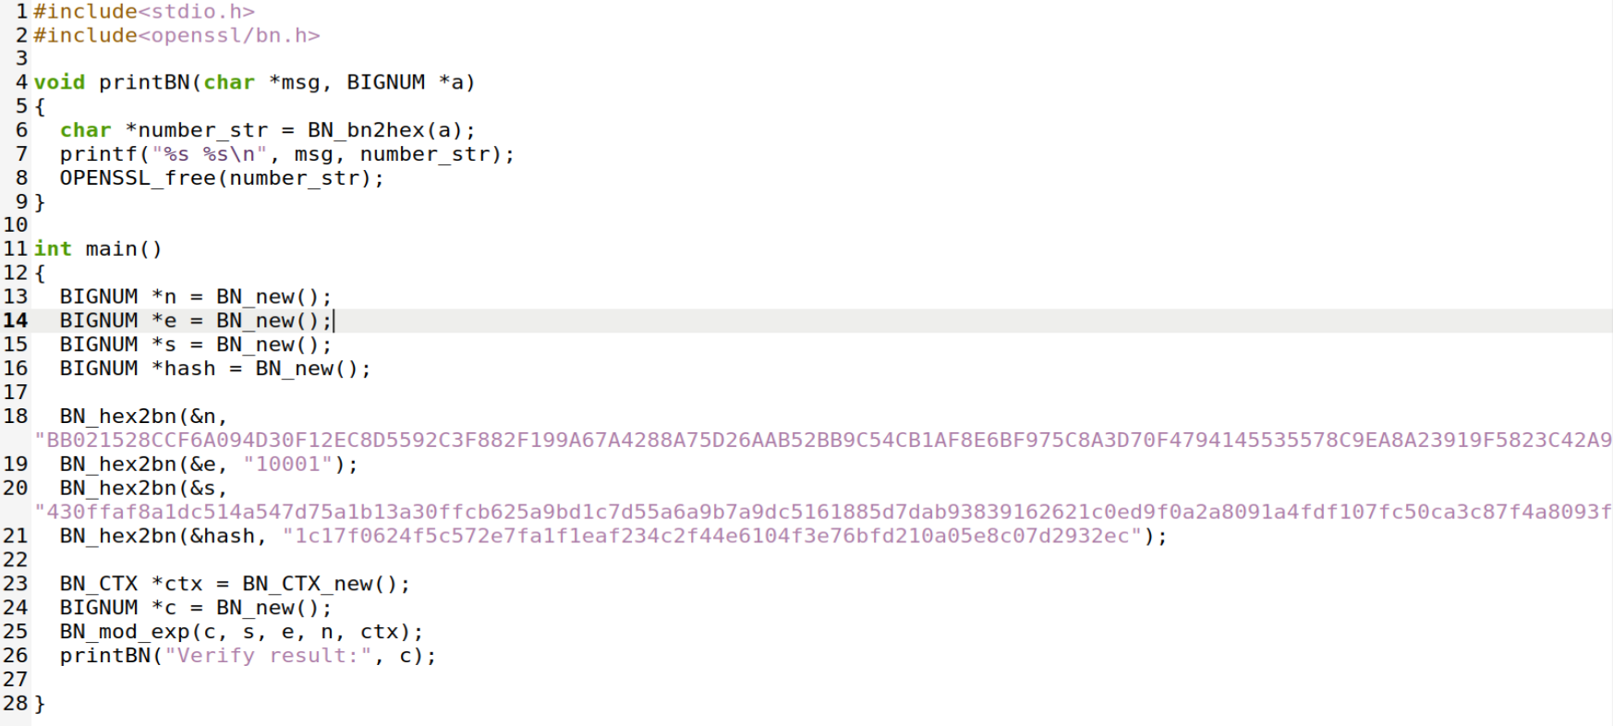

最終輸出結果包含server’s certificate hash即表示驗證成功。

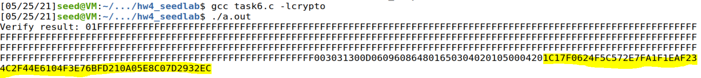

參考:

<https://blog.csdn.net/weixin_48392428/article/details/107433009>